
Міністерство освіти і науки України Національний технічний університет України
«Київський політехнічний інститут»

Лабораторна робота №1

з дисципліни «Бази даних та засоби управління»

Виконав студент групи: КВ-22
ПІБ: Крутогуз Максим Ігорович
Перевірив: Павловський В. І.

Київ 2024
Метою роботи є здобуття вмінь проектування бази даних та практичних навичок створення реляційних баз даних за допомогою PostgreSQL.
Завдання роботи полягає у наступному:
- Розробити модель «сутність-зв’язок» предметної галузі, обраної студентом самостійно, відповідно до пункту «Вимоги до ER-моделі».
- Перетворити розроблену модель у схему бази даних (таблиці) PostgreSQL.
- Виконати нормалізацію схеми бази даних до третьої нормальної форми (3НФ).
- Ознайомитись із інструментарієм PostgreSQL та pgAdmin 4 та внести декілька рядків даних у кожну з таблиць засобами pgAdmin

Модель «сутність-зв’язок» онлайн-платформи для знайомств та спілкування
Обрана предметна галузь передбачає допомогу користувачам у знайомстві з новими людьми шляхом написання повідомлень один одному та організації запланованих зустрічей, також є можливість перегляду постів профілю певного користувача.

Сутності
У цій предметні галузі можемо виділити такі сутності:
Користувач із атрибутами, а саме: ідентифікатор користувача, прізвище, ім’я, стать, місцеположення, стать, пароль, зображення користувача, електронна пошта. Призначення сутності ‒ зберігання даних пов’язаних із користувачем. Дані атрибутів є приватними та публічними.
Профіль із атрибутами, а саме: ідентифікатор профілю, улюблені заняття, статус відносин, фах. Призначення цієї сутності ‒ зберігання даних, які користувач хоче поділитися з іншими користувачами. Всі значення атрибутів є публічними. Мета розділення користувача та профілю на дві сутності ‒ для розділення даних, які будуть показуватися в профілі користувача, окрім атрибутів, які стосуються безпосередньо користувача(уникнення повтору даних). Також із профілем будуть пов’язані пости користувача.
Повідомлення із атрибутами, а саме: ідентифікатор повідомлення, вміст повідомлення, статус повідомлення. Також атрибути відношення „відправляє/отримує“, а саме: хто, кому, коли при проектуванні таблиць будуть перенесені в атрибути повідомлення. Застосування сутності: зберігання та відстеження історії повідомлень між двома користувачами, включно із інформацією про час відправлення та статус повідомлення(не прочитано, прочитано). Оскільки тут зв’язок M:N, то можна розбити сутність на дві, аби перетворити зв’язок 1:N. Тобто, додамо таблицю відправлені повідомлення та таблицю, отримані повідомлення.
Зустріч із атрибутами, а саме: ідентифікатор зустрічі, статус зустрічі. Також атрибути відношення „приймає/пропонує/відмовляє“, а саме: хто, кому, де, коли при проектування таблиць будуть перенесені в атрибути зустрічі. Застосування сутності: зберігання та відстеження пропозицій, відмов та прийняття зустрічей між двома користувачами. Тому тут зв’язок M:N. Для реалізації зв’язку, додано допоміжна таблиця Користувач/Зустріч.
Пост із атрибутами: ідентифікатор посту, контент, час посту. Застосування: користувач має змогу додати будь-яку кількість постів до свого профілю.

Опис зв’язків
Користувач завжди має Профіль, оскільки він з’являється відразу коли користувач починає користуватися цієї платформою для онлайн зустрічей. Тому між сутностями Користувач та Профіль зв’язок 1:1.
Користувач може відсилати або не відсилати повідомлення декілька разів або різним користувачам. Тому зв’язок між Користувачем та Повідомленням M:N. Але для спрощення зв’язку можна перетворити на зв’язок на відправлені повідомлення та отримані повідомлення, тобто зв’язок буде 1:N.
Багато користувачів можуть пропонувати, відмовляти та приймати багато зустрічей. Тому зв’язок між Користувач та Зустріч M:N. Для спрощення можна додати додаткову таблицю, яка буде зв’язувати ідентифікатор користувача із ідентифікатором зустрічі.
Профіль та Пост має зв’язок 1:N. Додаткові перетворення не потрібні.
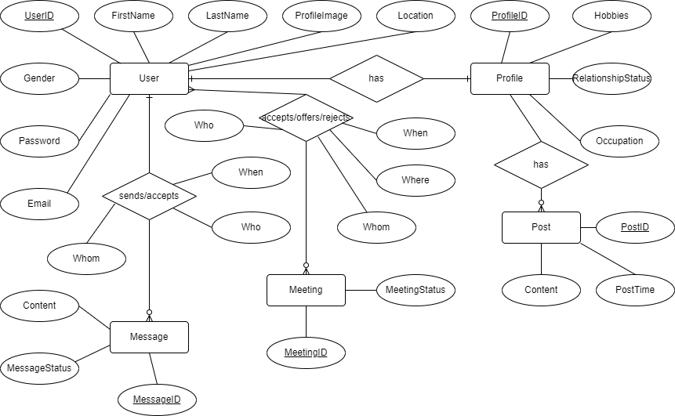
Рисунок 1 ‒ ER-діаграма, побудована за нотацією Чена
Перетворення концептуальної моделі у логічну модель та схему бази даних
В логічній моделі не можливе використання зв’язку M:N, тому потрібно додати проміжну таблицю, яка буде мати зв’язок між двома сутностям M:N. Або можна розбити на декілька логічних таблиць для спрощення зв’язку до 1:N.

Таблиця 1 ‒ Опис таблиць та їх атрибутів логічної моделі бази даних
Сутність | Атрибут | Тип атрибуту
User – дані про користувачів | UserID — Ідентифікатор користувача  FirstName – Ім’я  LastName – Прізвище  Gender — Стать  Password – Пароль  Email — Електронна пошта  Location – Координати користувача  ProfilePicture — Зображення користувача  ProfileID – Ідентифікатор профілю | serial (послідовний)  varchar(50) (рядок)  varchar(50) (рядок)  varchar(10) (рядок)  varchar(255) (рядок)  varchar(255) (рядок)  point (координати точки)  text (текстовий)  FK (зовнішній ключ)
Profile – дані про профілі користувачів | ProfileID – Ідентифікатор профілю  Hobbies – Улюблені заняття  Relationshipstatus – Статус відносин  Occupation – Фах  UserID – Ідентифікатор користувача | serial (послідовний)  varchar(500) (рядок)  varchar(20) (рядок)  varchar(50) (рядок)  FK (зовнішній ключ)
SentMessage – дані про надіслані повідомлення користувачів | MessageID – Ідентифікатор повідомлення  UserID – Ідентифікатор відправника  Time – Час  Content – Зміст повідомлення  MessageStatus – Статус повідомлення | serial (послідовний)  FK (зовнішній ключ)  timestamp (позначка часу)  text (текстовий)  varchar(10) (рядок)
ReceivedMessage – дані про отримані повідомлення користувачів | MessageID – Ідентифікатор повідомлення  UserID – Ідентифікатор отримувача  Time – Час  Content – Зміст повідомлення  MessageStatus – Статус повідомлення | serial (послідовний)  FK (зовнішній ключ)  timestamp (позначка часу)  text (текстовий)  varchar(10) (рядок)
Meeting – дані про зустрічі/побачення | MeetingID – Ідентифікатор зустрічі  Place – місце зустрічі  Time – час зустрічі | serial (послідовний)  varchar(200) (рядок)  timestamp (позначка часу)
User/Meeting – дані щодо зустрічей користувачів, їх статус та роль користувача в цьому. Наприклад, організатор, учасник, відмова, прийняття | UserMeetingID – Ідентифікатор користувач-зустріч  UserID – Ідентифікатор користувача  MeetingID – Ідентифікатор зустрічі  Role – Роль  Status – Статус | serial (послідовний)  FK (зовнішній ключ)  FK (зовнішній ключ)  varchar(20) (рядок)  varchar(20) (рядок)
Post – дані щодо постів, які користувач, опублікував на своєму профілі | PostID – Ідентифікатор пості  ProfileID – Ідентифікатор профілю користувача  Content – Зміст повідомлення  postedTime – Час опублікування посту | serial (послідовний)  FK (зовнішній ключ)  text (текстовий)  timestamp (позначка часу)

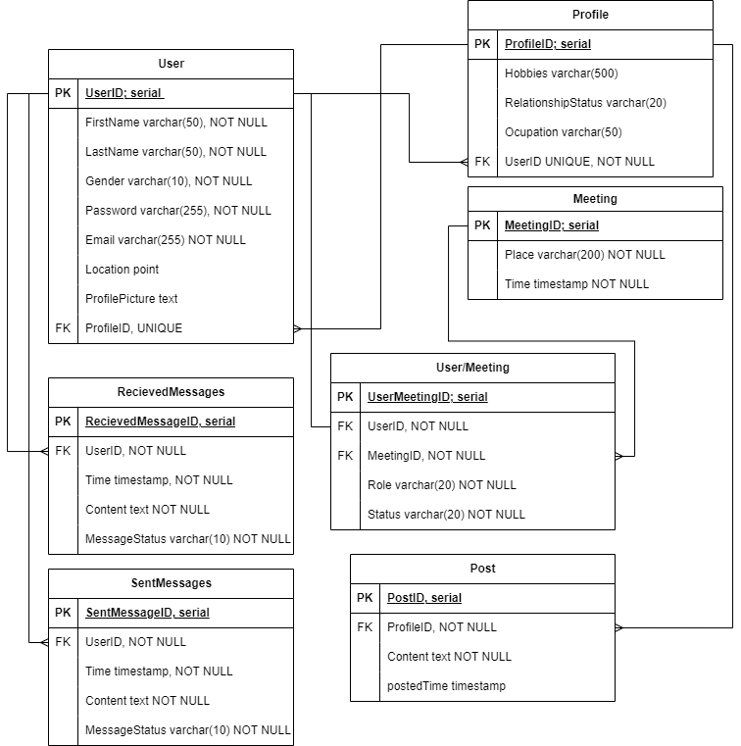
Рисунок 2 ‒ Схема бази даних
Перетворення із ER-діаграми у схему бази даних включає:
- Для забезпечення зв’язку 1:1 між сутностями Користувач та Профіль, додані зовнішні ключі до кожної сутності для взаємопосилання.
- Для забезпечення зв’язку 1:N між сутностями Користувач та Повідомлення, перетворено поточну таблицю на дві: відправлені повідомлення та отримані повідомлення.
- Для забезпечення зв’язку M:N між сутностями Користувач та Зустрічі, додано допоміжну таблицю в якій зіставляються їхні зовнішні ключі. Також в цій таблиці є статус користувача та його роль у зустрічі. Знаходження користувача, з якою буде зустріч можна завдяки знаходження однакового ідентифікатора зустрічі.
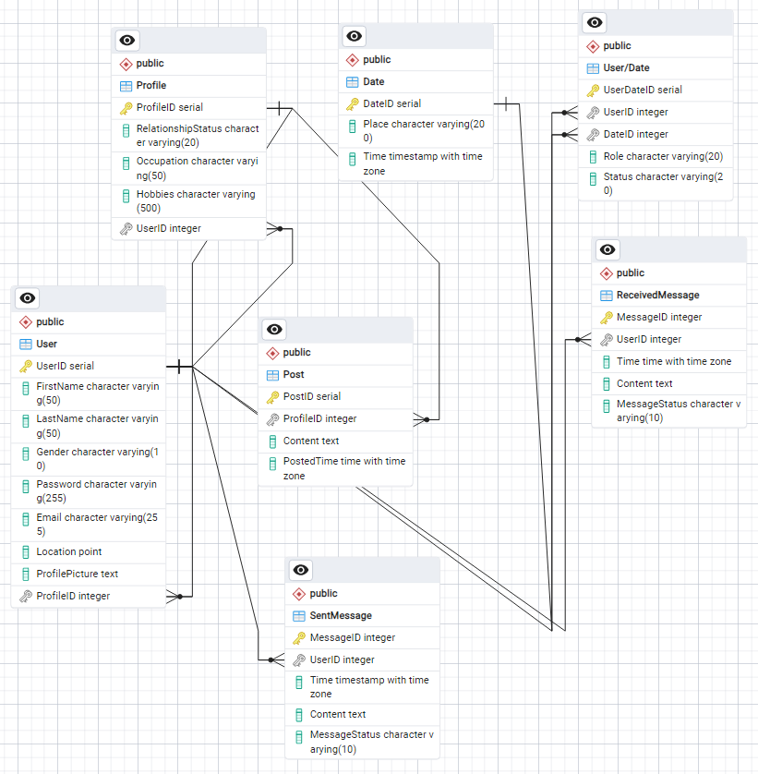
Рисунок 3 ‒ Схема бази даних у pgAdmin 4
Нормалізація бази даних до третьої нормальної форми
Перша нормальна форма
Перша нормальна форма несе у собі неподільність усіх атрибутів бази даних. Зробимо короткий аналіз усіх атрибутів бази даних, аби пересвідчитися, що вони задовільняють вищевказаних умовам.
Щодо більшості атрибутів, наприклад прізвище, ім’я, пароль, тощо, видно, що їх неможливо поділити на більш дрібніші атрибути. Але спробуємо ще проаналізувати атрибути, які можуть потенційно порушувати нормальну форму.
Розглянемо атрибут „позиції користувача“. Його значення задане точкою із двома десятковими числами. Можна, звісно, розкласти точку на ці координати, але це не змінює суті, адже окремі координати не несуть самі по собі якогось важливого значення. Тобто умови не порушуються.
Щодо атрибута „час“, то тут все так само як щодо „позиції користувача“.
Ще розглянемо атрибути з опціями. Наприклад „роль“, „статус повідомлення“, опції атрибутів такі: „учасник“, „ініціатор“, „не прочитано“, „прочитано“. Хоча значення цих атрибутів доцільніше перевіряти на відповідність шаблонам, але в будь-якому разі, це не порушує умови першої нормальної форми.
Щодо атрибута „місця“, то в предметні галузі важливо, аби користувачі могли задати місце різними способами не лише адресою. Тому умови не порушуються.
Проаналізувавши всі відношення в базі даних, можна зробити висновок умови першої нормальної форми не порушено.

Друга нормальна форма
Відношення може зведено до другої нормальної форми лише тоді, якщо воно вже приведено до першої і кожний неключовий атрибут повністю визначається первинним ключем. Перевіримо ці умови на нашій схемі бази даних.
Проаналізувавши таблиці Зустріч, Повідомлення та Користувач/Зустріч, всі значення не ключових атрибутів можуть повторюватися, а використовувати додатковий ідентифікатор, допомагає із інших таблиць отримування посилання на запис та зберігати ідентифікатор на сутність, оскільки дані неключових атрибутів можуть змінюватися із часом. Тобто порушень умов не має.

Третя нормальна форма
Якщо відношення є у 2НФ і якщо не має транзитивних залежностей між неключовими атрибутами, то воно буде зведене у 3НФ. Проаналізувавши, не було знайдено порушення умов. Наприклад, у таблиці Повідомлення є атрибут „отримувач“ та „відправник“. Хоч відправник може надсилати повідомлення лише одному отримувачу, але прямою залежності, це просто тенденція та вподобання якогось користувач.

Висновок
Структура бази даних задовільняє 3НФ. Будь-якому разі, якщо розробляти схему бази даних „знизу вверх“, тобто починати виділяти сутності, а потім виділяти зв’язки в них, то завжди ця схема задовільняє 3НФ.

Таблиці бази даних у pgAdmin4
Meeting
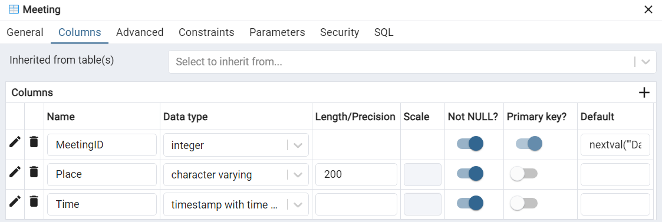
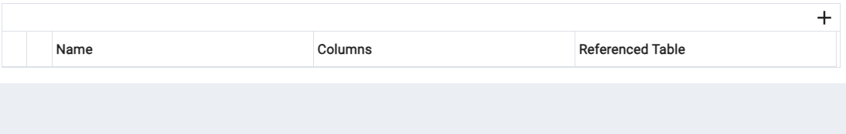

User/Meeting
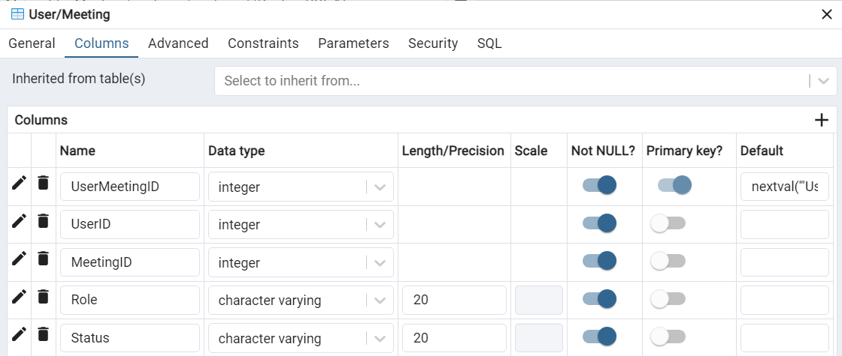
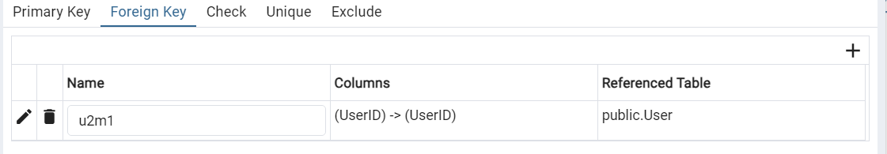
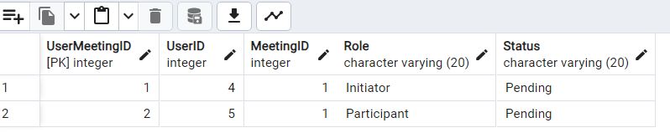

SentMessage
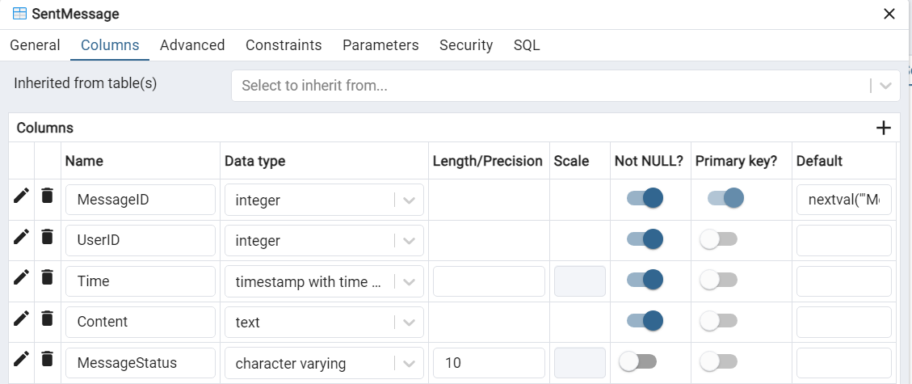
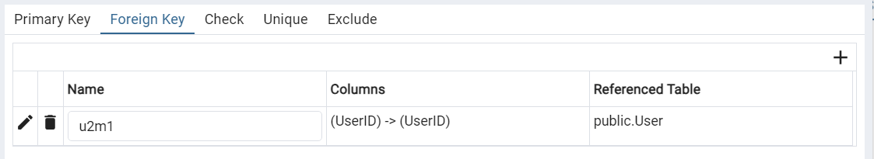
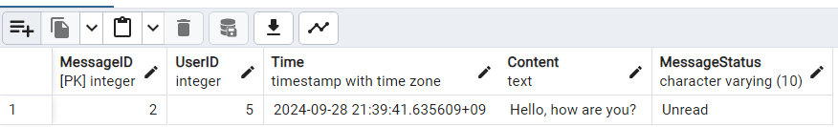

RecievedMessage
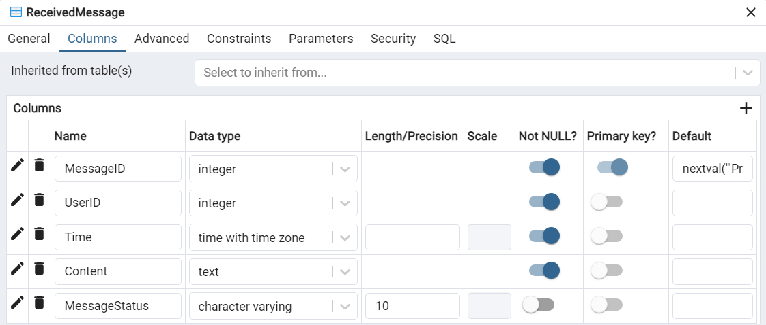
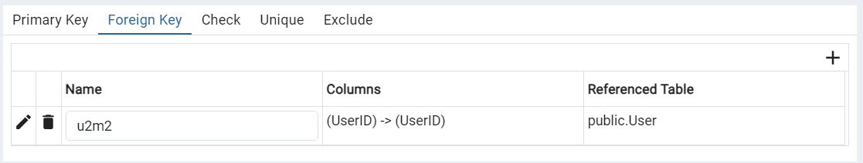
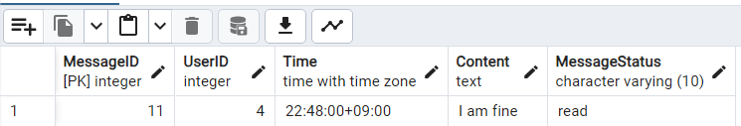

Profile
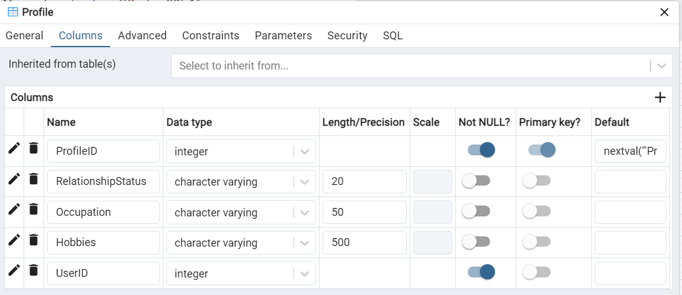
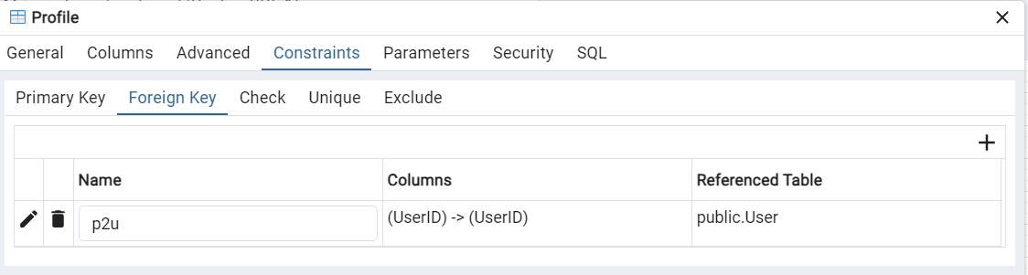
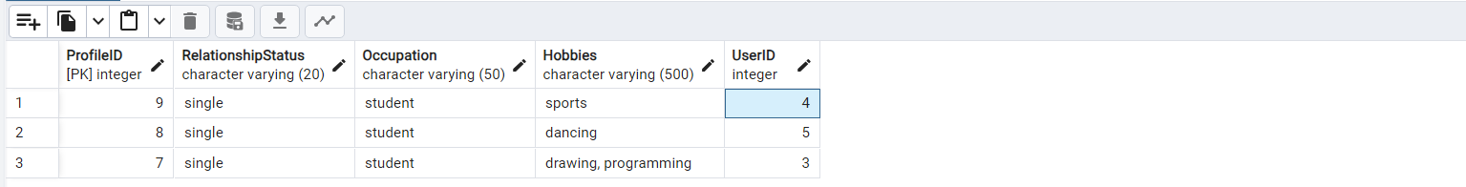

User
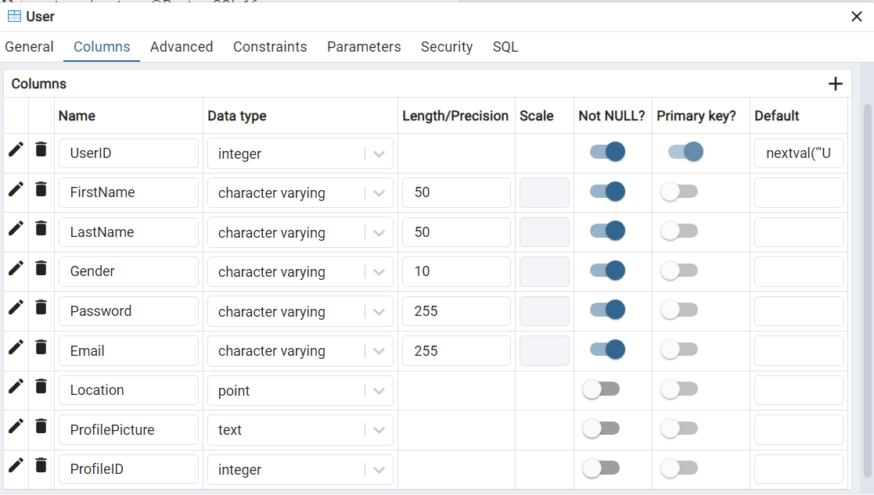
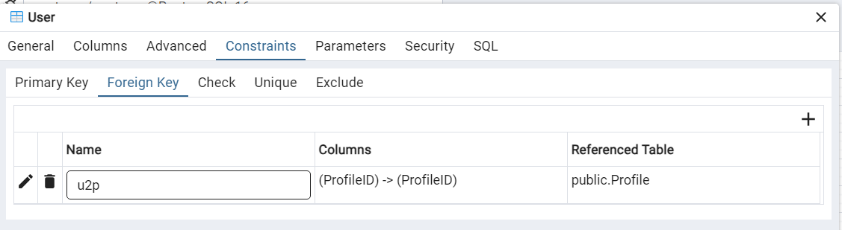
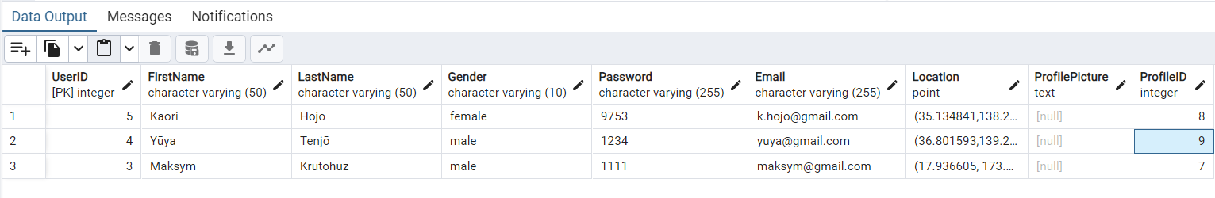

Post
